Toiminnallinen määrittely

Ilmoittautumisjärjestelmä lentopalloturnaukseen

9.3. 2018

Akseli Savinaine

Versiohistoria

|  |  |  |  |
| --- | --- | --- | --- |
| VERSIO | PÄIVÄMÄÄRÄ | MUUTOSPERUSTE | TEKIJÄ |
| 1.0 | 9.3.2018 | Dokumentti valmis päätöskokoukseen | Akseli Savinainen, Opettaja |
|  | |  | |
| TEKIJÄ | | TULOSTETTU | JAKELU |
| Akseli Savinainen | | 25.1.2018 | Akseli Savinainen, Opettaja |

Jakelu

Sisällysluettelo

**1.** Johdanto 3

**2.** Käsitteet 4

Admin 4

Nimi 4

Yhteystiedot 4

**3.** Tiedot ja tietokannat 5

**4.** Näyttökartat 7

**5.** Toiminnot ja käyttötapaukset 9

**6.** Ulkoiset liittymät 19

Liite 1 Käyttötapauskaavio 19

Liite 2 Tyyliopas 19

Lomake 21

Listaus 22

# Johdanto

1.1 Tausta

Opettaja pyysi suunniteltavaksi nettisivupohjan joka olisi helppo tehdä ja ottaa käyttöön laneja ja turnauksia varten.

1.2 Dokumentin tarkoitus ja kattavuus

|  |  |
| --- | --- |
|  | Tämä dokumentti on laadittu kuvaamaan ilmoittautumisjärjestelmän toimintoja. Se on tarkoitettu asiakkaalle järjestelmän toiminnoista päättämiseen ja oman yrityksen toteuttajille toteutuksen avuksi. |
| 1.3 Tuotteen yleiskuvaus | Määrittely kattaa pääosin järjestelmän toiminnallisuuden. Ulkoasu ja tyyliopas on kuvattu erikseen liitteenä olevassa dokumentissa. |
|  | Ilmoittautumisjärjestelmä mahdollistaa Lan tapahtumasta kiinnostuneelle sähköisen ilmoittautuminen laneilla ja erilaisiin turnauksiin ilmoittautumisten. Järjestelmän lähettää ilmoittautumistiedot yhdyshenkilön sähköpostiin. |
|  |  |
|  |  |

|  |  |
| --- | --- |
| 1.4 Toteutusympäristö |  |

|  |  |
| --- | --- |
|  | Kehitysympäristönä toimii magnesium palvelin. |

# Käsitteet

2.1 Käyttäjät

Ilmoittautumisjärjestelmän käyttäjät:

**Osallistuja**

Edustaa ilmoittautuvaa joukkuetta, voi ilmoittaa monta joukkuetta kerrallaan.

## Admin

Turnauksia järjestävä organisaation edustaja, joka asettaa turnausten perustiedot.

2.2 Turnaus

Tilaisuus, johon joukkue ilmoittautuu. Se sisältää seuraavia alikäsitteitä:

**Turnauksen nimi**

Turnauksen nimi

2.3 Ilmoittautuminen

Toimenpide, jolla turnaukseen mukaan haluava lähettää tietonsa turnauksen järjestäjälle. Se sisältää seuraavat alikäsitteet:

## Nimi

Osallistujan nimi

## Yhteystiedot

Osallistujan yhteystiedot.

# Tiedot ja tietokannat

3.1 ER-kaavio

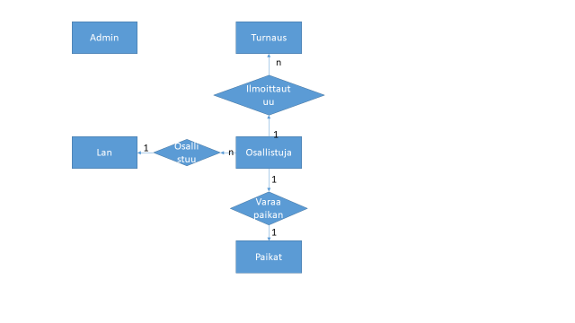

3.2 Tietokantakaavio



# Näyttökartat

4.1 Ilmoittautuja 

4.2 Admin



+4.3 Admin

# Toiminnot ja käyttötapaukset

5.1 Lisää ilmoittautumisen

|  |  |
| --- | --- |
| Tunniste | Ilmoittautuminen |
| Kuvaus | Käyttäjä lisää ilmoittautumistiedot onnistuneesti järjestelmään |
| Alkuehto | - |
| Normaali tapahtumien kulku |  |
|  | Käyttäjä kirjoittaa oman nimensä, puhelinnumeron ja sähköpostin. Kaikki tiedot ovat pakollisia. |
|  | Painamalla +ilmoittaudu –painiketta ja tieto lähtee. |
|  | Painamalla Ilmoittaudu -painiketta käyttäjä lähettää tiedot järjestelmään. Järjestelmä tallentaa tiedot kantaan ja palauttaa kuvaruudulle ilmoittautumistiedot sekä ohjeistuksen. Näkymässä on linkki paluu kotisivulle. Samalla järjestelmä lähettää sähköpostin käyttäjälle, postin viestinä ovat ilmoittautumistiedot. |

Vaihtoehtoinen tapahtumien kulku

|  |  |
| --- | --- |
|  | Jos jokin tieto puuttuu, ilmoittautuminen ei onnistu. Järjestelmä tulostaa lomakkeen uudestaan ja ilmoittaa puuttuvat tai virheellisesti täytetyt tiedot. |
| Loppuehto | Käyttäjä on onnistuneesti ilmoittautunut järjestelmään |
| Erikoisvaatimukset | - |
| Käyttäjät | Käyttäjä |
| Versio | 1.0 |

Näyttömalli

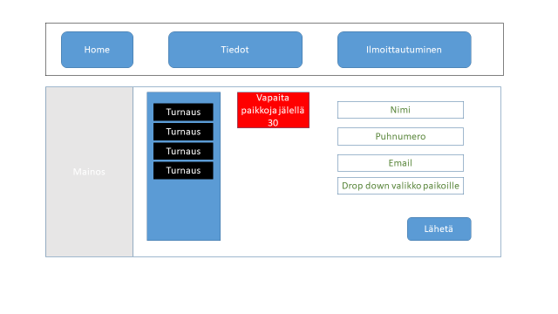

5.2 Lisää ilmoittautumisen

|  |  |  |  |
| --- | --- | --- | --- |
| Tunniste | | Tiedot | |
| Kuvaus | | Käyttäjä Katsoo lanin tietoja | |
| Alkuehto | | - | |
| Normaali tapahtumien kulku | |  | |
|  | | Kättäjä katsoo turnauksia ja lanin tietoja. | |
| Loppuehto | Käyttäjä Poistuu sivulta | |
| Erikoisvaatimukset | - | |
| Käyttäjät | Käyttäjä | |
| Versio    Näyttömalli | 1.0 | |

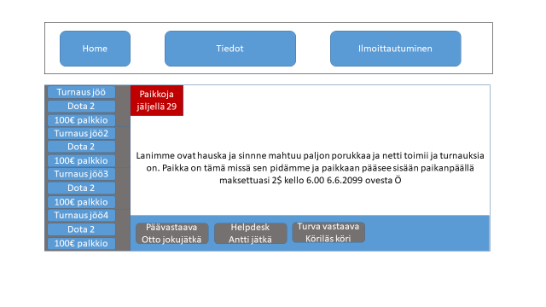

5.3 Kirjautuu

Tunniste Kirjautuminen

Kuvaus Käyttäjä kirjautuu onnistuneesti järjestelmään.

Alkuehto Käyttäjän tiedot löytyvät tietokannasta, hänelle on valmis tunnus ja salasana

Normaali tapahtumien kulku Käyttäjä kirjoittaa oma käyttäjätunnuksen Käyttäjätunnus - tekstikenttään ja salasanan Salasana-tekstikenttään. Painamalla Kirjaudu -painiketta käyttäjä kirjautuu sisään järjestelmään

Vaihtoehtoinen tapahtumien kulku Jos käyttäjätunnus tai salasana tai molemmat ovat vääriä, järjestelmään ei pääse kirjautumaan sisään. Ikkunat tyhjentyvät.

|  |  |
| --- | --- |
|  |  |
| Loppuehto | Käyttäjä on onnistuneesti kirjautunut sisään järjestelmään. |
| Erikoisvaatimukset | Käyttäjätunnus on oikea ja salasana on oikea. |
| Käyttäjät | Admin ja turnausjärjestäjä. |
| Versio | 1.0 |

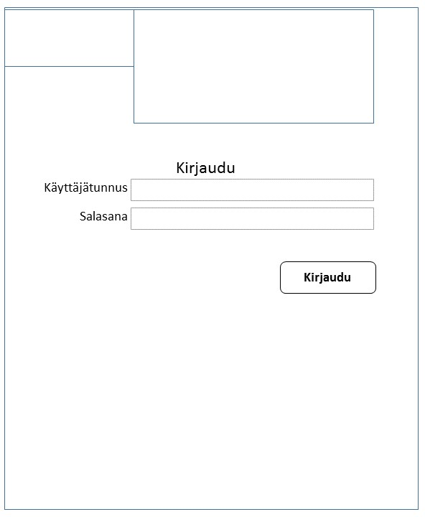

Näyttömalli

5.4 Selaa ilmoittautumisia

Tunniste Yhteystiedot

Kuvaus Käyttäjä näkee kaikki ilmoittautuneet

Alkuehto Käyttäjä on kirjautunut turnausjärjestäjänä järjestelmään.

Normaali tapahtumien kulku Käyttäjä on kirjautunut onnistuneesti järjestelmään.

Hän saa näkyviin kaikki ilmoittautuneet. Ilmoittautuneista näkyvät nimi, puhelin ja sähköposti.

Vaihtoehtoinen tapahtumien kulku -

|  |  |
| --- | --- |
| Loppuehto | Admin on onnistuneesti saanut näkyville ilmoittautuneet. |
| Erikoisvaatimukset | Käyttäjän tiedot ovat tietokannassa. |
| Käyttäjät | Admin |
| Versio | 1.0 |

Näyttömalli 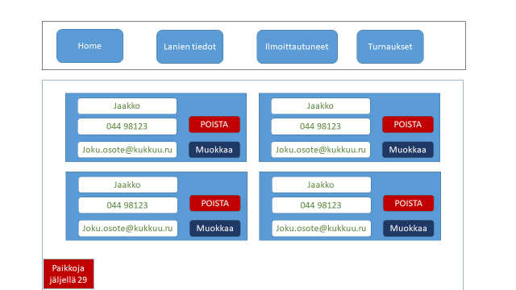

5.6 Muokkaa ilmoittautuneita

Tunniste Muokkaa ilmoittautuneita

Kuvaus Käyttäjä muokkaa ilmoittautumistietoja onnistuneesti järjestelmään

Alkuehto Käyttäjä on kirjautunut turnausjärjestäjänä järjestelmään.

Normaali tapahtumien kulku

Kirjauduttuaan admin menee ilmoittautuneiden listaukseen, jossa saa eteensä luettelon jossa on kaikki ilmoittautuneet. Jokaisen kohdalla on kaksi nappia poista ja muokkaa nappia painamalla admin siirtyy muokkauslomakkeeseen jossa hän voi päivittää ilmoittautujan tiedot.

Vaihtoehtoinen tapahtumien kulku

|  |  |
| --- | --- |
|  | Jos jokin tieto puuttuu, muokkaaminen ei onnistu. Järjestelmä tulostaa lomakkeen uudestaan ja ilmoittaa puuttuvat tai virheellisesti täytetyt tiedot. Käyttäjä voi myös peruuttaa muokkaamisen klikkaamalla ”Peruuta” |
| Loppuehto | Käyttäjä on onnistuneesti muokannut joukkueen tietoja |
| Erikoisvaatimukset | Käyttäjän tiedot ovat tietokannassa. |
| Käyttäjät | admin |
| Versio | 1.0 |
| Näyttömallit |  |

5.7 Poista ilmoittautumisia

|  |  |
| --- | --- |
| Tunniste | Poista ilmoittautuminen |
| Kuvaus | Admin poistaa ilmoittautumistiedon järjestelmästä onnistuneesti. |
| Alkuehto | Käyttäjä on kirjautunut turnausjärjestäjänä järjestelmään. |
| Normaali tapahtumien kulku |  |
|  | Kirjauduttuaan Admin saa eteensä luettelon joukkueista sarjajärjestyksessä. Luettelossa on joukkueen perässä linkit ”Muokkaa” ja ”Poista”. Kun käyttäjä klikkaa ”Poista” -linkkiä, järjestelmä kysyy vahvistuksen poistosta ponnahdusikkunalla. Painamalla Poista -painiketta käyttäjä poistaa ilmoittautumistiedon järjestelmästä ja palaa takaisin Ilmoittautuneet listaan. |

Vaihtoehtoinen tapahtumien kulku

|  |  |
| --- | --- |
|  | Käyttäjä peruuttaa poistamisen klikkaamalla ”Peruuta” |
| Loppuehto | Käyttäjä on onnistuneesti poistanut joukkueen ilmoittautumistiedon |
| Erikoisvaatimukset | Käyttäjän tiedot ovat tietokannassa. |
| Käyttäjät | Admin |
| Versio | 1.0 |
| Näyttömallit |  |

5.8 Lisää turnaus

Tunniste Lisää turnaus

Kuvaus Admin lisää turnauksen tiedot onnistuneesti järjestelmään

Alkuehto Käyttäjä on kirjautunut Admin järjestelmään.

Normaali tapahtumien kulku

Kirjauduttuaan Admin saa eteensä luettelon turnauksista Lisäysjärjestyksessä

Käyttäjä klikkaa listausnäkymästä Lisää turnaus –linkkiä. Kuvaruudulle avautuu Lisää turnaus –lomake.

Käyttäjä kirjoittaa turnauksen nimen, käyttäjätunnuksen, salasanan ja pankkitilin numeron lomakkeelle. Kaikki tiedot ovat pakollisia.

Painamalla Lisää -painiketta käyttäjä lähettää tiedot järjestelmään. Järjestelmä tallentaa tiedot kantaan ja palauttaa kuvaruutuun listanäkymän.

Vaihtoehtoinen tapahtumien kulku

|  |  |
| --- | --- |
|  | Jos jokin tieto puuttuu, lisääminen ei onnistu. Järjestelmä tulostaa lomakkeen uudestaan ja ilmoittaa puuttuvat tai virheellisesti täytetyt tiedot. |
| Loppuehto | Käyttäjä on onnistuneesti lisännyt turnauksen järjestelmään |
| Erikoisvaatimukset |  |
| Käyttäjät | Admin |
| Versio | 1.0 |

Näyttömallit

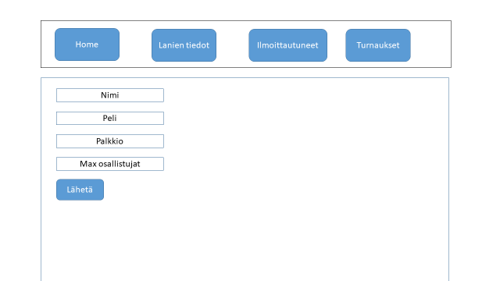

5.9 Muokkaa turnausta

|  |  |
| --- | --- |
| Tunniste | Muokkaa turnausta |
| Kuvaus | Käyttäjä muokkaa turnauksen tietoja onnistuneesti. |
| Alkuehto | Käyttäjä on kirjautunut Admin järjestelmään. |
| Normaali tapahtumien kulku |  |
|  | Kirjauduttuaan Admin saa eteensä luettelon turnauksista aikajärjestyksessä. Luettelossa on turnauksen perässä linkit ”Muokkaa” ja ”Poista”. Kun käyttäjä klikkaa ”Muokkaa” –linkkiä, ruudulle avautuu muokkauslomake, jossa näkyvät tietokannassa olevat turnauksen tiedot. Käyttäjä voi korjata tietoja. Painamalla Muokkaa -painiketta käyttäjä lähettää tiedot järjestelmään. Järjestelmä tallentaa tiedot kantaan ja palaa takaisin listanäkymään. |

Vaihtoehtoinen tapahtumien kulku

|  |  |
| --- | --- |
|  | Jos jokin tieto puuttuu, muokkaaminen ei onnistu. Järjestelmä tulostaa lomakkeen uudestaan ja ilmoittaa puuttuvat tai virheellisesti täytetyt tiedot. |
| Loppuehto | Käyttäjä on onnistuneesti muokannut turnausta. |
| Erikoisvaatimukset |  |
| Käyttäjät | Admin |
| Versio | 1.0 |

Näyttömallit

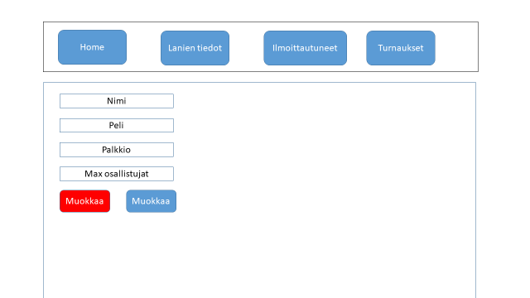

5.10 Poista turnaus

|  |  |
| --- | --- |
| Tunniste | Poista turnaus |
| Kuvaus | Käyttäjä poistaa turnauksen onnistuneesti. |
| Alkuehto | Käyttäjä on kirjautunut Admin järjestelmään. |
| Normaali tapahtumien kulku |  |
|  | Kirjauduttuaan Admin saa eteensä luettelon turnauksista aikajärjestyksessä. Luettelossa on turnauksen perässä linkit ”Muokkaa” ja ”Poista”. Kun käyttäjä klikkaa ”Poista” –linkkiä, ruudulle avautuu ponnahdusikkuna, joka kysyy vahvistusta poistamiseen. |
|  | Painamalla Poista -painiketta käyttäjä poistaa turnauksen järjestelmästä ja palaa takaisin turnauslistaan. |

Vaihtoehtoinen tapahtumien kulku

|  |  |
| --- | --- |
|  | Käyttäjä peruuttaa poistamisen klikkaamalla ”Peruuta”. |
| Loppuehto | Käyttäjä on onnistuneesti poistanut turnauksen. |
| Erikoisvaatimukset |  |
| Käyttäjät | Admin |
| Versio    Näyttömallit | 1.0 |

# Ulkoiset liittymät

6.1 Laitteistoliittymät

Järjestelmä on käytettävissä tietokoneilla.

6.2 Ohjelmistoliittymät

Järjestelmä ei liity muihin järjestelmiin.

# Liite 1 Käyttötapauskaavio

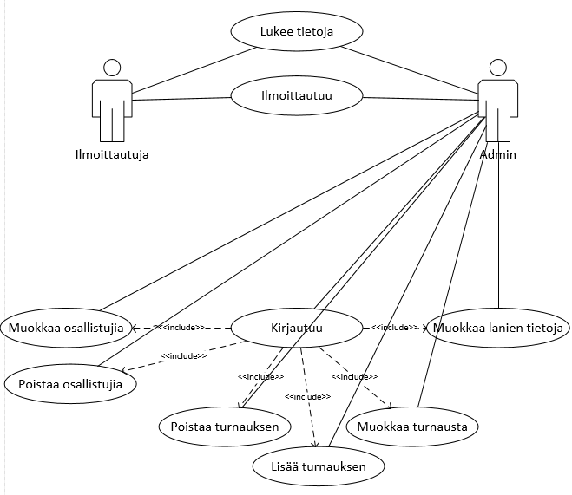

# Liite 2 Tyyliopas

[Sivuston rakenne](https://www.hsl.fi/tyyliopas/hslfi-verkkopalvelu)

Sivu on rakenteeltaan helppokäsitteinen ja käyttöinen.

|  |  |
| --- | --- |
|  | Ilmoittautuminen- ja tiedot –sivuille saavutetaan etusivulla olevien linkkien kautta. |
| Tekstiä sisältävä ruutu |  |

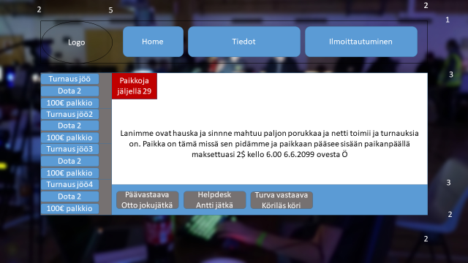

Kapeat ja puhelimen näytöt

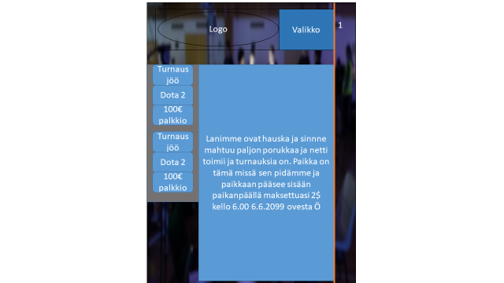

Typografia

Sivut noudattavat seuran sivuston typografiaa:

Normaali leipäteksti:

Calibri 1.0 em

#ffffff

Isot otsikot:

H2 Calibri 1.3 em

#ffffff

|  |  |
| --- | --- |
| Painikkeet |  |
|  | Reunat pyöristetään 10 pikseliä. Painikkeiden korkeus on 30 pikseliä. |

## Lomake

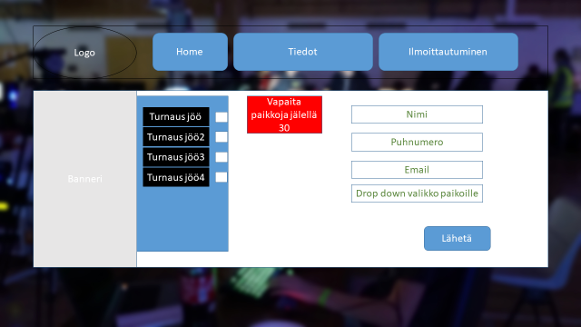

## Listaus

